Arengukava näidis

Organisatsiooni arengukava struktuuris ei ole kohustuslikku sisu ja järjekorda: tulenevalt vajadusest võib mittetulundusühendus peatükke lisada või ära jätta.

Organisatsiooni arengukava struktuur (näidis):
- Sissejuhatus
- Põhiväärtused
- Visioon
- Missioon
- Eesmärgid ehk taotletavad tulemused ajahorisondiga N aastaks
- Kriitilised edutegurid
- Tegevuskava
- Strateegia elluviimine ja hindamine
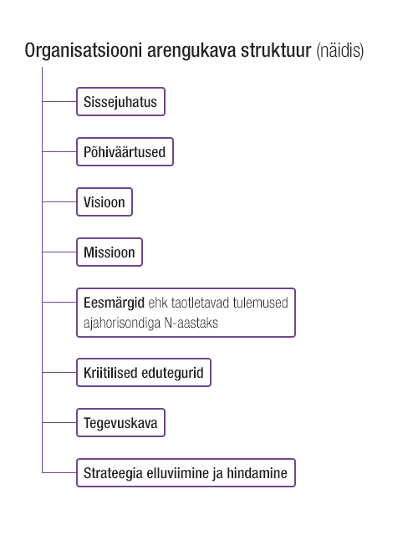

Sissejuhatus
Sissejuhatav osa selgitab, miks antud dokument on koostatud ja kelle poolt - kuidas toimus mittetulundusühenduses selle dokumendi koostamise protsess. Arengukava koostamisel osalejad võib nimeliselt välja tuua lisana.
Kui koostamisse on kaasatud mitu sidusorganisatsiooni või kava on koostatud mitme küla peale, siis on oluline märkida kõik partnerid (sh organisatsioonid) ja ka nende lühitutvustus. Lühidalt võib kirjeldada arengukava koostamise protsessi: mitu koosolekut mittetulundusühenduses või kodanikuühendustes kokku peeti, keda küsitleti, keda kaasati eksperdina, kuidas tehti teavitustegevusi.
Mittetulundusühenduse tutvustus (sissejuhatuse osa) võiks sisaldada lühiülevaadet organisatsioonist (külast), liikmetest (elanikkonnast) ja juhtimisest; kirjeldada keskkonda, milles kodanikuühendus tegutseb. Näiteks võib välja tuua ümbritsevad majanduslikud olud, koostööpartnerid, sh statistiline ülevaade, varad, eelarved eelmistel aastatel. Kui kava on koostatud mitme küla peale, on oluline välja tuua, kuidas iga küla/piirkonna vajadusi ja huve on arvestatud. Sama nõuanne kehtib ka katusorganisatsioonide kohta.
Soovitus: ära kirjuta mittetulundusühenduse tutvustust kui ühingu kronoloogilist ajalugu või tegevuskalendrit ürituste kohta. Piisab üldisemast tutvustusest, et aru saada, millega kodanikuühendus peamiselt tegeleb. Võib välja tuua peamised tegevused, suuremad saavutused, projektid ja nende lühitutvustuse. Pikema ja detailsema tegevuste ülevaate võib koondada lisadesse, millele kava tekstis viidata.
Selline struktuur aitab võõral lugejal arengukavast kiiresti leida otsitavad pidepunktid.

Mittetulundusühenduse vajadused/probleemid
Selles peatükis tuleks välja tuua võimalikult laia ringkonna (liikmed, sihtrühm, koostööpartnerid, konkurendid) arvamus kõigist kodanikuühenduse vajadustest ja probleemidest. Nende väljaselgitamiseks sobivad nii arutelud, koosolekud kui ka küsitlused. Probleemide väljaselgitamiseks võib kasutada ka SWOT-analüüsi.
SWOT-analüüs ehk eesti keeles TVNO-analüüs annab sisendit ka teistele arengukava peatükkidele. SWOT tuleneb ingliskeelsetest väljenditest strengths - tugevused, opportunities - võimalused, weaknesses - nõrkused, threats - ohud. Kõik mainitud kitsaskohad tuleks kirja panna, isegi kui üks ja sama väide on samal ajal nii tugevus kui ka nõrkus. SWOT-analüüsi puhul tuleb kindlasti ära teha ka analüüs, kuidas nõrkused tugevuseks ja ohud võimalusteks pöörata.
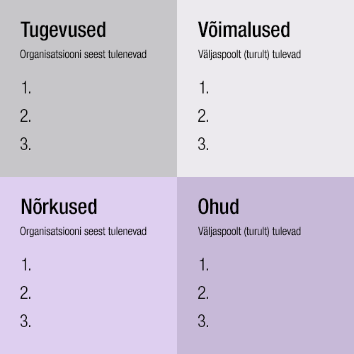

Visioon
Visioon on tulevikupilt, arusaam organisatsiooni tulevikust, kuhu tahetakse jõuda mingi aja jooksul. Visioon peab olema lühike, konkreetne ja üheselt mõistetav.
Visioon ei ole lühike hüüdlause või müügislogan. Tulevikunägemuse kokkuleppimisel peaks osalema kogu kodanikuühendus tervikuna ning see peaks olema kõigile üheselt arusaadav, et kõik mittetulundusühenduse liikmed saaks selle poole üheskoos liikuda.
Strateegiakujundamise lõpuks võib panna kirja visiooni lühikese sõnastuse (tavaliselt kuni veerand lehekülge), ent kindlasti tuleks visioonisõnastus arengukavas ka pikemalt ja detailsemalt lahti kirjutada.

Visioneerimise kasutegur kodanikuühendusele seisneb järgnevas:
- annab mittetulundusühendusele ja selle arengutele kaugeleulatuva eesmärgi
- motiveerib inimesi töötama ja panustama
- paneb inimesed mõtlema loovamalt ja innovaatilisemalt
- tugevdab ühenduse liikmete omanikutunnet ja vastutust
- võimaldab kaasata erinevaid osapooli oma tegevuste planeerimisse
- ehitab meeskondi ja annab neile uue hingamise

Missioon
Missioon on põhjendus mittetulundusühenduse olemasolule, selle keskne idee ehk vastus küsimusele, miks ja kelle jaoks me olemas oleme, miks meie mittetulundusühendust üldse vaja on?
Missioon peab lähtuma sihtgrupist, olema konkreetne ja igaühele selgesti arusaadav.
Oluline osa missiooni sõnastamisel on mittetulundusühenduse ainulaadsuse ja kordumatuse leidmine - ärimaailma kõnepruugis võiks rääkida ka konkurentsieelisest. Mis juhtuks, kui ühendust homme enam poleks? Siinkohal võiks välja tuua need omadused, mis eristavad teid kõikidest teistest ja on seeläbi ainulaadne ja kordumatu.
Juhtimisteoreetik Tom Peters on kirjeldanud efektiivse missiooni kaheksat omadust. Efektiivne missioon peaks olema:
- inspireeriv - missioon pakub motiveeriva ja innustava nägemuse sellest, milliseks mittetulundusühendus või meeskond võiks ideaalis saada
- selge ja väljakutsuv - missioon kirjeldab selget nägemust ajahetkest tulevikus, mitte pelgalt hetkeolukorra kirjeldust
- eristuv - missioon peaks kirjeldama kodanikuühenduse või meeskonna erilisust ehk neid omadusi, mis eristavad teda teistest sarnastest organisatsioonidest või meeskondadest
- stabiilne ja paindlik - missioon peab mittetulundusühendusele või meeskonnale pakkuma kindlust ja stabiilsust, samas olema kohandatud muutustele, mida uued olukorrad ja tingimused võivad ajas kaasa tuua
- valgustav ja suunda näitav - missioon näitab majakana suunda, pakkudes välja selge arusaama kokkulepitud väärtustest ja põhimõtetest, millele inimesed saavad keerulistes olukordades toetuda
- jõudu andev ja mobiliseeriv - missioon peab aitama kodanikuühenduse või meeskonna liikmetel anda endast parim tulemus, tooma neis esile kõige tugevamad omadused
- tulevikku vaatav - ettepoole suunatuna peab missioon aitama inimestel keskenduda tulemusele, tekitades ühtekuuluvust, kindlustunnet ja pühendumust
- piisavalt konkreetne - missioon peab keskenduma mittetulundusühenduse või meeskonna konkreetsetele tegevustele ja eesmärkidele, mitte olema vaid üldistav ja laialivalguv

Eesmärgid
Strateegiline eesmärk on siht, mis väljendab mittetulundusühenduse tegevuse taotletavat mõju. Strateegilisi eesmärke võib olla rohkem kui üks, nad võivad olla reastatud tähtsuse järjekorras. Strateegiline eesmärk sõnastatakse tulemuse või seisundina mitte protsessina. Näiteks info vahendamine ei ole eesmärk, sihtgrupis tõusnud teadlikkus aga küll. Mittetulundusühenduse eesmärgiks ei saa olla lihtsalt mingi tegevus, vaid selle tegevuse tulemus. Eesmärke ei pea olema palju, sest eesmärkide paljusus vähendab prioriteetsust – strateegilises planeerimises ei saa olla kõik eesmärgid sama tähtsad, vaid peavad olema kitsamalt fokuseeritud.
Strateegiliste eesmärkide sõnastamisel tuleks lähtuda SMART-meetodist, mille kohaselt eesmärk peab olema:
- spetsiifiline (piisavalt konkreetne)
- mõõdetav (eesmärgi saavutamist peaks olema võimalik mõõta)
- saavutatav (eesmärk peaks olema realistlik)
- asjakohane (eesmärk peaks toetuma organisatsiooni missioonile ja visioonile)
- ajastatud (eesmärgi saavutamisele on seatud ajalised piirid)
Iga eesmärgi juurde kuuluvad mõõdikud ehk indikaatorid, mille abil on võimalik hinnata eesmärgi saavutamist. Iga eesmärgi juures on üks või mitu indikaatorit, mis väljendavad eesmärki mõõdetaval kujul.

Eesmärgi mõõdikud
Mõõdikud ehk indikaatorid aitavad kodanikuühendusel hinnata seda, kuidas liigutakse strateegias püstitatud eesmärkide poole. Mõõdikute seadmisel tuleks arvestada sellega, et need aitaksid hinnatud tehtud pingutuste mõju lõppeesmärgi saavutamisel.
Indikaatoreid on mitmesuguseid. Kõige paremad on mõjuindikaatorid, mis väljendavad tegevuste tulemusel saavutatud mõju ulatust (nt tõusnud teadlikkus, paranenud finantsseis, kiirenenud protsessid jt). Neid on aga keeruline mõõta ja hinnata. Lihtsam on seada väljundindikaatoreid, kuid need ei pruugi veel näidata seda, kas on liigutud ka eesmärkide saavutamisele lähemale (nt väljaantud trükised, üritustel osalejad, läbiviidud koolitused).
Kõige ülevaatlikum oleks keskenduda olulisimatele indikaatoritele, mis annavad ülevaate nii tegevuste väljunditest kui tulemustest. Näiteks teadlikkuse tõstmise puhul võiks mõõdikuteks olla nii avaldatud publikatsioonid ja meedias ilmunud artiklite arv (väljundindikaator - mõõdetakse kokkulugemise teel), kui ka teadlikkuse ulatus või selle kasv võrreldes eelmise perioodiga (tulemusindikaator -mõõdetakse näiteks küsitluste teel).

Kriitilised edutegurid
Järgmise sammuna tuleks tuvastada kriitilised edutegurid, mis määravad ära tulevikus saavutatava edu või läbikukkumise. Need võivad olla nii mittetulundusühenduse valitud suunad, tegevused, oskused kui ka ressursid.
Esmalt tuleks mõelda sellele, millised on need eeldused, mis teevad kodanikuühenduse oma valdkonnas edukaks. Seejärel peaks saadud omadusi võrdlema mittetulundusühenduse tänase potentsiaaliga. Kui kuskil on puudujääke, siis tuleb oma strateegias teha samme selleks, et olla tulevikus jätkusuutlik.
Näiteks võivad kriitilisteks eduteguriteks olla kuulumine rahvusvahelisse võrgustikku, tugeva maakondliku tugistruktuuri kujundamine, atraktiivse veebikeskkonna väljaarendamine, pakutavate ürituste mitmekesisus.
Küla arengu kriitilisteks eduteguriteks võivad olla näiteks teedevõrgu parendamine, Interneti leviala suurenemine jt.

Arengukava tegevuskava ja eelarve
Vajalikud tegevused seatud eesmärkide saavutamiseks peaks kirjeldama tegevuskavas. Tegevuskava võib hõlmata 1 kuni 4 aastat, ent iga järgneva aasta planeerimine muutub järjest ebatäpsemaks. Strateegia periood võib olla 10 kuni 20 aastat, kuid konkreetne tegevuskava (operatiivne dokument) ei tohiks ületada korraga 4-5 aastat. Tegevuskavas on näidatud konkreetsed tegevused koos ajakava, ressursside ja tegevuste elluviimise eest vastutajatega.
Arengukava tegevuskavas kirjeldatakse tegevused, millega alustatakse arengukava perioodil ja mis ei kuulu mittetulundusühenduse traditsiooniliste tegevuste hulka. Ei ole mõtet kirjutada näiteks traditsioonilist suveseminari toimumist igasse aastasse. Kui muutub traditsioonilise tegevuse toimimisprintsiip, peaks selle kindlasti lisama (nt ühise suveseminari korraldamine X ühinguga).
Uute algatuste puhul peaks esile tooma ka tegevuse kavandatava algusaja, ligikaudse maksumuse ja vahetu tulemuse. Peab meeles pidama, et uut taset või uut olukorda ei ole võimalik saavutada vanu asju vanal viisil ja mahus tehes.
Tegevuste juurde võib eraldi lisada ka detailsema eelarve, mis näitab, kui palju ressursse oleks tarvis tegevuse elluviimiseks ja kuidas kalkulatsioon on koostatud, et muutuvate hindade korral saaks kiiremini „ümberhindamise“ teha.

Tegevuskava näide:
XXXX. aasta tegevused:
Eesmärk | Tegevus | Tulemus | Mõõdikud/mõju | Vastutaja | Eelarve maht
Koostöö tegevused | Suveseminari korraldamine koos X ühinguga | Saavutatakse ühingutevaheline koostöökokkulepe, mille tulemused avaldatakse meedias probleemile kõlapinna leidmiseks | Osaleb 200 inimest, avaldatakse 2 artiklit üleriigilises meedias ja antakse 2 intervjuud ERR-le | Pille Pink | 2500.00 EUR
...

Strateegia elluviimine ja hindamine
Strateegia on mittetulundusühenduse jaoks dokument, mida on vaja regulaarselt üle vaadata. Selles osas kirjeldatakse, kuidas arengukava ellu viiakse, kuidas hinnatakse tegevuste tulemuslikkust ning kuidas strateegiat täiendatakse. Kelle kanda jääb arengukava täiendamine ja kuidas seda tehakse (nt mittetulundusühenduse juhatuse või üldkoosoleku otsusega), kui tihti toimub arengukava ja selle tegevuskava ülevaatamine.

